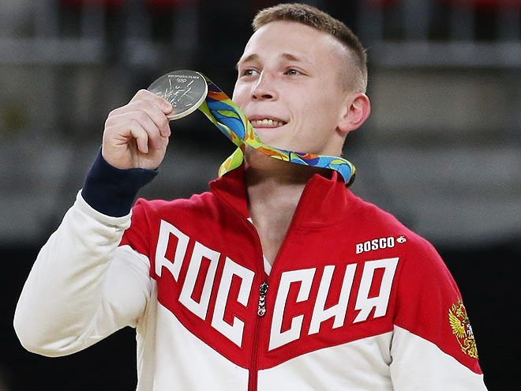
Приглашаем на олимпийский урок в гимнастический клуб
«Динамо-Москва»!
2 сентября 2016 года в 14.00 в гимнастическом клубе «Динамо-Москва» имени Михаила Воронина состоится открытый олимпийский урок.
Мероприятие начнется с чествования представителя клуба, двукратного серебряного и бронзового призёра Олимпийских игр 2016 года в Рио-де-Жанейро, заслуженного мастера спорта России Дениса Аблязина, который будет давать автографы, участвовать в фотосессии и общаться с юными спортсменами и их родителями. Еще один представитель клуба - серебряный призер Олимпиады в Рио Никита Нагорный, к сожалению, не сможет принять участие в этом мероприятии в связи с необходимостью быть вместе со сборной в другом регионе страны.
На встречу в клуб приглашены юные гимнасты, их родители, тренеры, а также почетные гости - четырехкратный олимпийский чемпион, вице-президент Федерации спортивной гимнастики России Алексей Немов, Председатель Московской городской организации ВФСО «Динамо» Николай Рогожкин, представители сборной России по спортивной гимнастике серебряный призер Олимпиады в Рио Седа Тутхалян, серебряная и бронзовая призерка Олимпиады в Лондоне, двукратная серебряная призерка Олимпиады в Рио Мария Пасека, победители и призеры Олимпийских игр прошлых лет, выдающиеся спортсмены московского «Динамо»: Сергей Диомидов, Валерий Карасев, Елена Замолодчикова, Николай Крюков, Алексей Бондаренко, Эмин Гарибов, ветеран московского Динамо гимнаст Юрий Монарцев, а также чемпионка мира и Европы по спортивной гимнастике, участница Олимпийских игр в Лондоне Ксения Семёнова.
Отметим, что Мария Пасека начинала свой спортивный путь в гимнастическом клубе «Динамо-Москва» имени Михаила Воронина под руководством тренеров Надежды Гальцовой и Вячеслава Силифанова.
Место проведения: Олимпийский проспект, 16, строение 1, СК «Олимпийский», южный сектор (вход со стороны генеральной дирекции). Начало мероприятия в 14:00.
Приглашаем корреспондентов СМИ на урок в гимнастический клуб!
Аккредитация для представителей СМИ: Отдел общественных связей МГО ВФСО «Динамо» до 17.00 1 сентября +7(495)775-45-94, доб.103-40, pr@mgo-dynamo.ru, руководитель отдела общественных связей Лада Чернова +7 (909) 151-00-61

